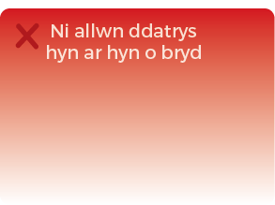

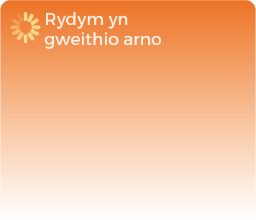
Nid chodwyd unrhyw faterion
- Gall staff a myfyrwyr defnyddio Webhelp ar gyfer ymholiadau TG. Gwerthfawroga TG&G unrhyw adborth am weithrediad systemau yn ystod y flwyddyn academaidd.
- Parha sesiynau sgiliau Gwasanaethau Myfyrwyr hyd ddiwedd Gorffennaf; gobeithir cynnig sesiwn sgiliau academaidd yn y cyfnod ail-sefyll. Bydd staff Gwasanaethau Myfyrwyr ar gampws dros yr haf er mwyn trefnu cyn-asesiadau.
- Cyfeiriwyd materion yn ymwneud a gwasanaethau llyfrgell at LlAD

- Cyfweliadau ffug TAR. Mae Sioned Saer yn gweithio ar hyn a fydd yn rhannu’r wybodaeth pan fydd manylion pendant ar gael.
- Mae Gwasanaethau Myfyrwyr yn ystyried sesiynau hwyrol ar gyfer myfyrwyr gyda’r nose r mwyn cefnogi sgiliau academaidd.
- Awgrymodd myfyrwyr dylid cynnwys y rhaglen PREVENT yn nhreflen cyflogadwyedd y flwyddyn nesaf. Cytunwyd bod hyn yn syniad da.

